ΕΛΛΗΝΙΚΑ ΕΥΡΩΠΑΙΚΑ ΜΑΘΗΤΙΚΑ ΣΥΝΕΔΡΙΑ
3ο ΜΑΘΗΤΙΚΟ ΣΥΝΕΔΡΙΟ
1^{ο} ΓΥΜΝΑΣΙΟ ΠΕΥΚΗΣ
Υπεύθυνες καθηγήτριες:
ΔΕΤΣΟΥΔΗ ΖΩΗ
ΚΥΡΙΑΚΟΥ ΕΛΕΝΑ

2^{η} συνάντηση : Διάσημοι Τσέχοι: Τι γνωρίζετε γι αυτά τα πρόσωπα;
10-11-2023

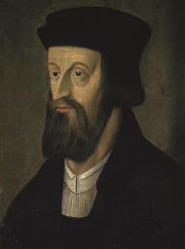 | Γιαν Χους:
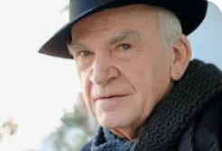 | Μίλαν Κούντερα:
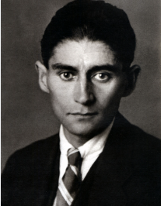 | Φραντς Κάφκα:
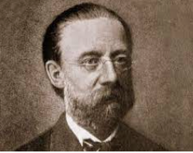 | Μπέντριχ Σμέτανα:
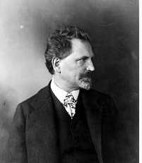 | Άλφονς Μούχα:
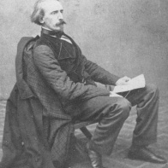 | Γιόζεφ Μάνες:
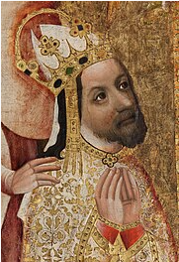 | Κάρολος ο Δ’:
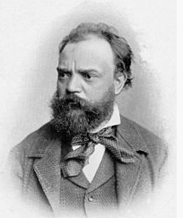 | Αντονίν Ντβόρζακ:

